**MODELO DE CASOS DE USO**

Modulo control de calidad

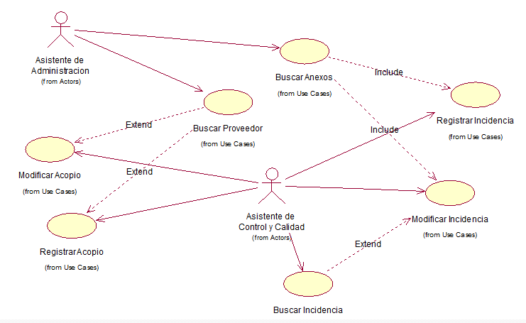

Modulo proveedores

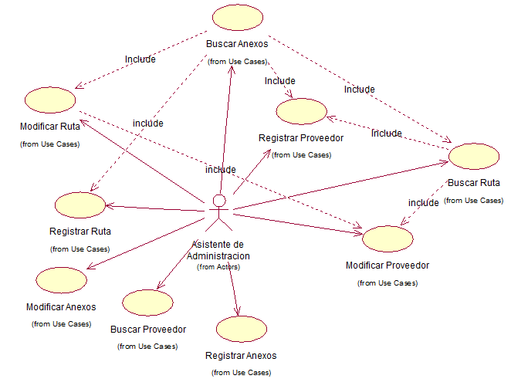

Modulo Servicios

